LUIZ PAULO RIBEIRO ARAÚJO

RENATA OLIVEIRA TOLEDO ZATTA

AUGUSTO MACHADO DE CALAIS

**AUTOMAÇÃO RESIDENCIAL E ACESSIBILIDADE: UM ADAPTADOR INTELIGENTE PARA CONTROLE DE TEMPERATURA DE CHUVEIROS**

Trabalho de conclusão de curso apresentado como requisito para obtenção do título de Bacharel em Sistemas de Informação.

ORIENTADOR: RICARDO CAMPOS

JUIZ DE FORA

2021

**Resumo**

A tecnologia vem para trazer conforto, segurança, praticidade, entre muitos outros benefícios para diversas áreas de atuação e também para a população no geral. E a tecnologia pode beneficiar em muito a vida de um portador de deficiência, nesse caso, trazendo praticidade e um pouco mais de independência no dia a dia, algo bastante significativo para essa população em específico. Este projeto em execução, vem com o intuito de trazer um pouco disso, no caso, a tecnologia apresentada propõe um chuveiro que pode ser controlado para mudança de temperatura através de um aplicativo, utilizando a tecnologia de um Arduino como peça principal. A programação foi feita em linguagem C e é conectado ao *bluetooth* ocorrendo o emparelhamento do dispositivo do módulo *bluetooth*, ligado ao Arduino, com o aplicativo pelo celular.

Palavras-Chave: Chuveiro, Arduino, *bluetooth*

***Abstract***

*Technology comes to bring comfort, safety, practicality, among many other benefits to different areas of activity and also to the population in general. And technology can greatly benefit the life of a person with a disability, in this case, bringing practicality and a little more independence in their daily lives, something quite significant for this specific population. This project in progress, comes with the intention of bringing a little of that, in this case, the technology presented brings a shower that can be controlled to change the temperature through an application, using the technology of an Arduino as the main part. The programming was done in C language and it is connected to Bluetooth, where the Bluetooth module device, connected to the Arduino, is paired with the application via the cell phone.*

*Keywords: Shower, Arduino, Bluetooth*

# INTRODUÇÃO

Em torno de 45,6 milhões de brasileiros, 24% da população, declarou ter algum tipo de deficiência: visual, auditiva, motora ou mental/intelectual. Dentre estes, mais de 13 milhões apresentam algum tipo de deficiência motora, divididos entre três níveis: 734 mil não conseguem se locomover de modo algum, 3,7 milhões apresentam grande dificuldade motora e 8,8 milhões apresentam alguma dificuldade de se locomover (IBGE; 2010).

No dia a dia são impostas dificuldades de acessibilidade tanto em casa quanto nas ruas ou em estabelecimentos públicos e privados. São poucos os lugares onde a preocupação de disponibilizar infraestrutura acessível são atendidas, fazendo com que a vida dos cidadãos portadores de deficiência fique mais árdua ao praticar as atividades no cotidiano, até mesmo em casa pode ser dificultoso caso o ambiente não seja adequado. Residências com escadas, corredores e cômodos menores, banheiros, quartos e cozinha não adaptáveis corretamente trazem um esforço maior que o necessário para praticar tarefas dentro de casa.

Alinhando o fator tecnológico, e a necessidade de meios que possam auxiliar a vida cotidiana doméstica de portadores de deficiência e para tornar-se um pouco mais acessível a vida dentro de casa, o projeto deste trabalho tem como objetivo fazer um chuveiro adaptável podendo ajustar a temperatura através de um aplicativo usando a tecnologia do Arduino. Este projeto foi inspirado no trabalho de Silva (2017), em que se usou energia solar para controlar o chuveiro de uma casa.

O Objetivo da automatização do chuveiro é proporcionar melhor manuseio e conforto para portadores de deficiência motora na hora de trocar a temperatura, usando assim, tecnologias aplicadas. Com o auxílio de um *smartphone*, a pretensão do projeto é fazer com que seja possível fazer a troca da temperatura por meio do comando de rotação do servo motor através de um aplicativo inteligente que foi totalmente desenvolvido para *Android*, onde sua interface é bem simples e bem funcional, o que facilita na hora do usuário utilizar.

**1.1 JUSTIFICATIVA**

A casa onde mora uma pessoa que porta algum tipo de deficiência precisa ser adaptada de forma na qual atenderá os requisitos para que fique um ambiente mais confortável e acessível sem que precise da ajuda de terceiros para fazer uma determinada tarefa. Eficiência e praticidade são elementos importantes no planejamento e na construção para um local adaptável. Seguindo esse padrão, este projeto foi criado visando ajudar o deficiente quando for preciso utilizar o chuveiro e mudar a temperatura. Pensando na praticidade, foi criado um aplicativo, e com o celular em mãos será possível regular a temperatura do chuveiro sem que precise fazer esforço ou precisar de ajuda.

O projeto pretende contribuir com um pouco mais da independência dessas pessoas em casa, mais precisamente para aqueles que moram sozinhos ou passam a maior parte do tempo sem ter alguém em casa. Com isso, a ideia pode gerar futuramente novos planejamentos em função de resolver outros problemas que seguem no dia a dia e também o interesse em melhorar este projeto evoluindo para uso através do WiFi, podendo conectar na Alexa ou na Google Assistente.

1. **FUNDAMENTAÇÃO TEÓRICA**

(ARDUINO, 2018) o Arduino, por se tratar de uma plataforma *open*-source, se baseia em software e hardware sendo flexíveis e fáceis de usar. O Arduino é direcionado para prototipagens, artistas, designers, *hobbistas* e qualquer pessoa interessada em criar objetos ou ambientes interativos.

(SÁNCHEZ, 2012) o Arduino por ser uma plataforma de hardware gratuita, tanto por seu design quanto pela sua distribuição, pode ser usada livremente para o desenvolvimento de qualquer tipo de projeto sem ter comprado nenhuma licença. Por conta disso, existem vários tipos de placas oficiais, aquelas que são criadas pela comunidade do Arduino ou não oficiais criados por terceiros, mas com características semelhantes.

Garantir as pessoas com deficiência, com mobilidade reduzida ou até mesmo aos idosos a oportunidade de ir e vir, deter acesso aos locais, aos meios de comunicação e a realizarem atividades cotidianas de forma independente e autônoma é construir para uma qualidade de vida satisfatória. Uma das maneiras de proporcionar a este público tais condições é a utilização de estratégias que auxiliem, compensem ou promovam a funcionalidade dos sujeitos, sendo que a Tecnologia Assistiva pode contribuir de forma pró-ativa para que este fato se constitua (DA SILVA, 2011, p. [18]).

Tecnologia Assistiva é um termo que se constitui basicamente em recursos e serviços para que possa ampliar as habilidades funcionais de deficientes e permitir serem mais independentes.

Sabe-se que a ausência de adaptações apropriadas, em residências, prejudica a acessibilidade e o desempenho de pessoas com deficiências (PcDs). Estas pessoas, em seu cotidiano, deparam-se com diversas dificuldades de locomoção e acesso, o que limita ou mesmo inviabiliza sua independência e autonomia. Assim, é necessário que estas pessoas utilizem materiais, equipamentos adaptados, adequação do mobiliário e estrutura arquitetônica, ou seja, recursos que lhes propiciem condições seguras de mobilidade e conforto (PAULUS et al., 2013, p. [2]).

As casas devem ser adaptadas para tornar a vida das pessoas com deficiência de locomoção ou mobilidade reduzida mais fácil. É possível, por exemplo, aumentar a largura das portas, instalar corrimões nos banheiros e arrumar os móveis de maneira que deixe o espaço aberto para a movimentação (FREEDOM, 2020, T. [2]).

A moderna tecnologia veio melhorar a qualidade de vida daqueles que têm problemas de mobilidade ou deficiências físicas. Muitas pessoas podem gozar de certa independência usando aparelhos mecânicos e eletrônicos especiais. No entanto, estes equipamentos tendem a ser muito caros e delicados. Com os sistemas inteligentes residenciais muitas alternativas com custos menores e mais flexíveis têm surgido para auxiliá-los (NICHELE, 2010, p. [5]).

1. **Metodologia**

**3.1 Peças**

Os equipamentos usados são compostos por um Arduino, módulo *bluetooth*, Micro Servo Motor,fonte externaeum chuveiro. Conforme a tabela 1 apresentada abaixo, mostra as informações dos preços de cada peça usada e totalizando o gasto final.

Tabela 1 – Tabela com os preços das peças utilizadas

|  |  |
| --- | --- |
| Peça | Preço |
| Arduino | R$114,99 |
| Modulo Bluetooth | R$28,98 |
| Micro Servo Motor | R$20,90 |
| Fonte Externa | R$23,17 |
| Chuveiro Lorenzetti | R$117,00 |
| Total | R$305,04 |

FONTE. Produzido pelos autores do artigo.

O Arduino será a peça principal no projeto, permitindo que a prototipagem do desenvolvimento seja feita de forma simples. A peça é alimentada por uma fonte externa. Juntamente com o módulo *bluetooth* que possibilita o emparelhamento entre os dispositivos, o servo motor que é acoplado ao chuveiro onde irá controlar a rotação atualizando a posição comandada pelo microcontrolador Arduino na qual foi totalmente programado para efetuar os comandos solicitados. Juntando todas as peças, o usuário terá acesso do controlador diretamente pelo celular, tornando o chuveiro adaptável e acessível.

Logo abaixo, as informações detalhadas de cada peça são descritas de forma breve.

**3.1.1 Arduino**

Figura 1 – Arduino

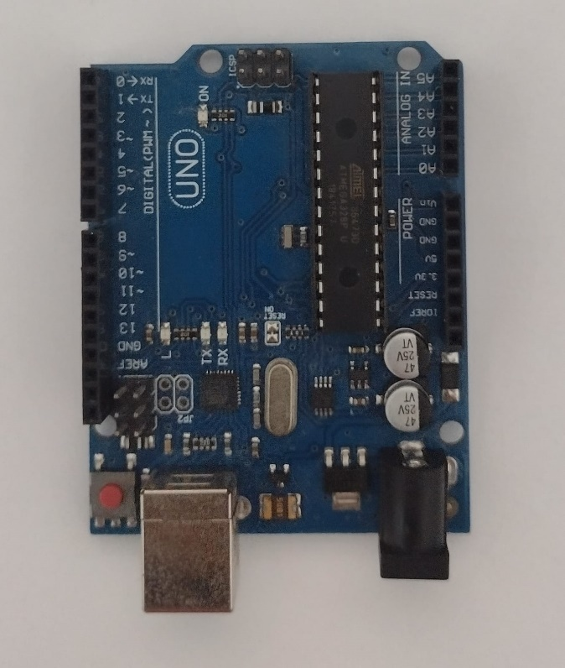

FONTE. Produzido pelos autores do artigo.

O Arduino (Figura 1) se baseia em hardware e software, ele é *open source*, sendo assim, adaptável para diferentes fins, é um microcontrolador universal, usado para construção de vários projetos focados na robótica, mas também em módulos eletrônicos e sensores. Esse microcontrolador do Arduino é um circuito responsável por receber os sensores integrados na placa, gerenciando os comandos que serão dados a partir da programação C e pode ser alimentado via USB, fonte externa ou bateria. O Arduino utiliza um software próprio sendo compatível com sistemas operacionais do Windows, Mac e Linux, o  [Software Arduino IDE](https://www.arduino.cc/en/main/software) pode ser baixado no site oficial do Arduino. Existem diversos modelos de Arduino, cada um com uma funcionalidade dependendo da necessidade, os mais simples para programação e completos são  os [Arduino Uno](https://www.usinainfo.com.br/placas-arduino/placa-uno-r3-cabo-usb-para-arduino-3513.html) e o [Arduino Mega](https://www.usinainfo.com.br/placas-arduino/placa-mega-2560-r3-cabo-usb-para-arduino-3629.html), no projeto será utilizado o Arduino Uno.

**3.1.2 Módulo *Bluetooth***

Figura 2 – Placa Bluetooth

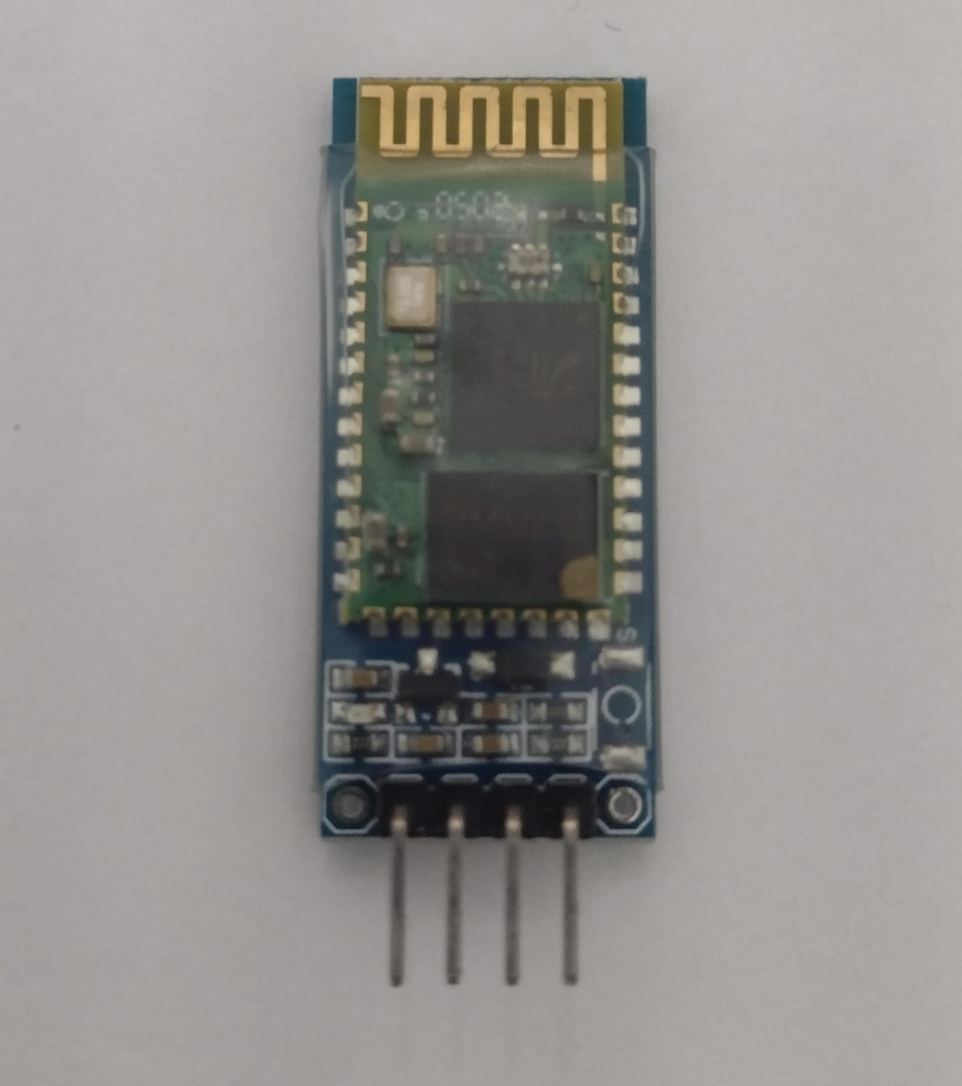

FONTE. Produzido pelos autores do artigo.

Na figura 2 encontra-se o módulo *bluetooth* vai permitir que aconteça a interação entre os dispositivos sem ter que precisar de cabo ou do Wifi para que essa conexão seja possível.

É um dispositivo eletrônico que tem a função de permitir que o Microcontrolador Arduino possa enviar e receber. Os dados são enviados através de sensores que são conectados juntamente ao módulo Bluetooth e podem ser controlados pelos smartphones ou computadores. O módulo possui as conexões RXD (*Receive* (**rx**) *Data*, é uma linha que transporta os dados que são recebidos de um dispositivo para outro)[1] e TXD (*Transmit* (tx) *Data*, transporta dados transmitidos entre dois dispositivos) [2]que são responsáveis pela comunicação com outros dispositivos e os pinos VCC (Pino 5V em Arduino Uno/Nano), que é uma tensão de corrente contínua, e o GND (filtro graduado de densidade neutra), referência do VCC aplicado, que será a alimentação do módulo.

**3.1.3 Micro servo motor Sg90 9g**

Figura 3 – Servo Motor

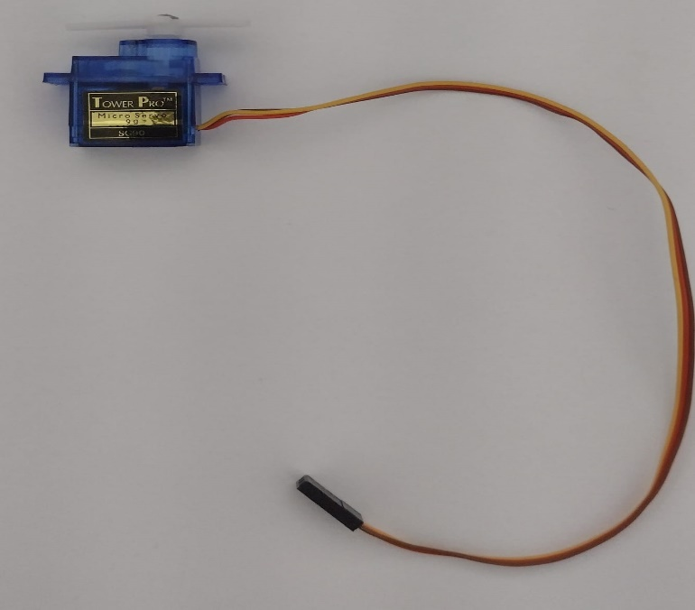

FONTE. Produzido pelos autores do artigo.

A figura 3 exibe um atuador eletromecânico utilizado para posicionar e manter um determinado objeto na direção determinada pelo microcontrolador, suas posições são definidas por ângulos de rotação que são programadas no Arduino, sua ligação é feita através de uma das portas analógicas e sua alimentação é de 5 V e GND.

**3.1.4 Fonte Externa 12V**

Figura 4 – Fonte externa

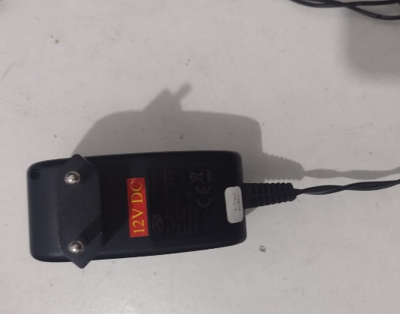 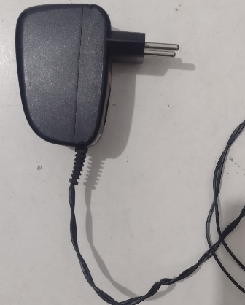

FONTE. Produzido pelos autores do artigo.

A fonte externa serve para usar na alimentação de energia, fazendo o intermédio da tomada com o equipamento usado. Foi utilizada a fonte de 12v, dependendo do modelo são usadas para notebooks ou celulares, mas também servirá para fazer a ligação do dispositivo na tomada, como pode ser visto na figura 4.

**3.1.5 Ducha Lorenzetti**

Figura 5 – Chuveiro utilizado.

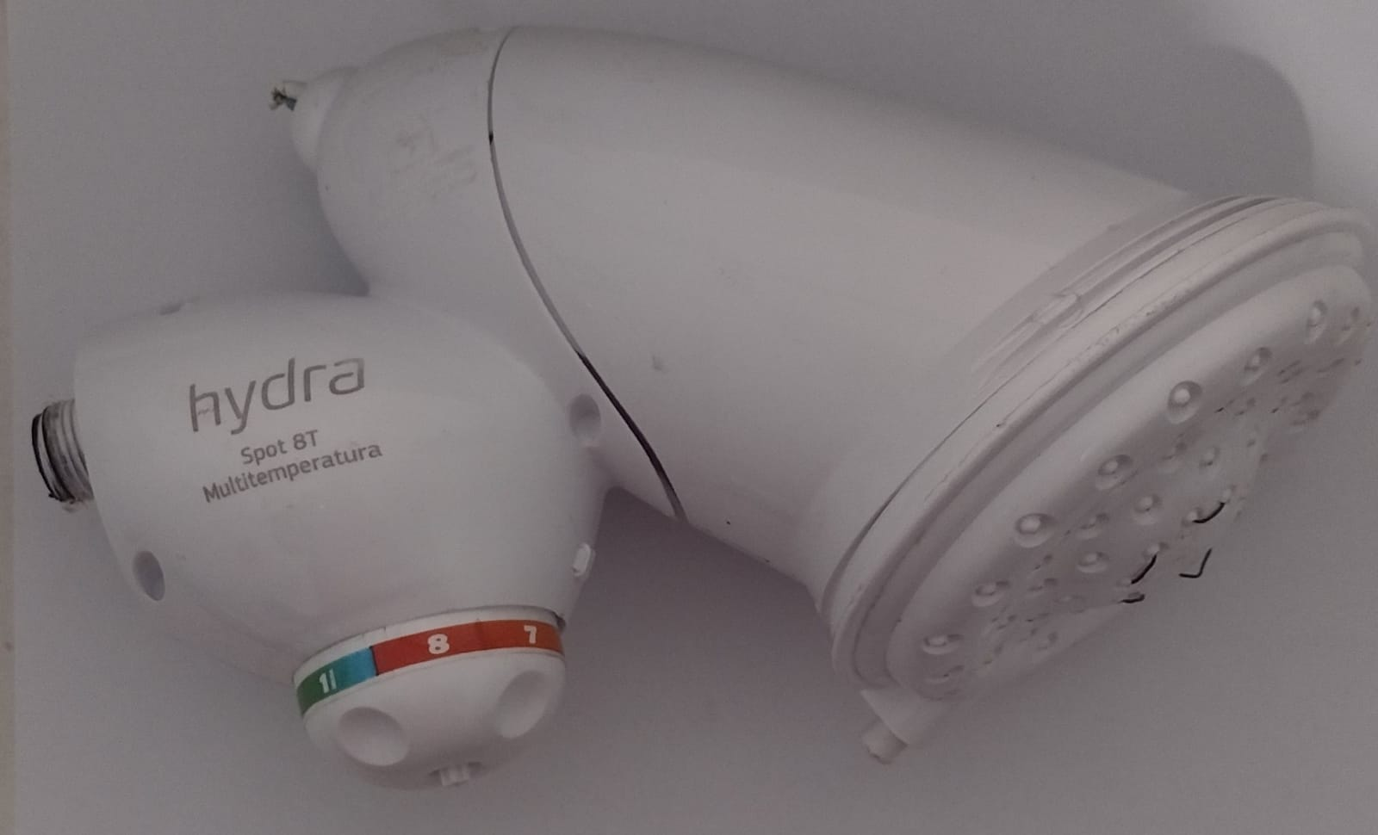

FONTE. Produzido pelos autores do artigo.

A figura 5 mostra uma ducha Lorenzetti 127V que será adaptada para receber todo o mecanismo automático de mudança de temperatura através de smartphone, utilizando o microcontrolador e o modulo sem fio.

**3.2 Aplicativo**

Para fazer a programação utilizamos a plataforma do *App Inventor*[3], que se trata de uma aplicação de código aberto. Programando a partir da linguagem C, foi utilizado um código já pronto disponível no site *Arduino Cloud[4]* para prototipagem em projetos, logo, o que mudou foi a finalidade final, usando o código já pronto para usar no projeto fazendo com que seja capaz de mudar a temperatura do chuveiro. O aplicativo vai rotacionar o servo motor, que vai estar acoplado no chuveiro e de acordo com a rotação do motor ele irá alterar a temperatura.

Na figura 6 é possível ver a tela principal do aplicativo, essa é a tela principal que será possível fazer o controle da temperatura escolhendo os números ou ajustar com a opção que se localiza logo abaixo dos números.

Figura 6 – Tela Principal

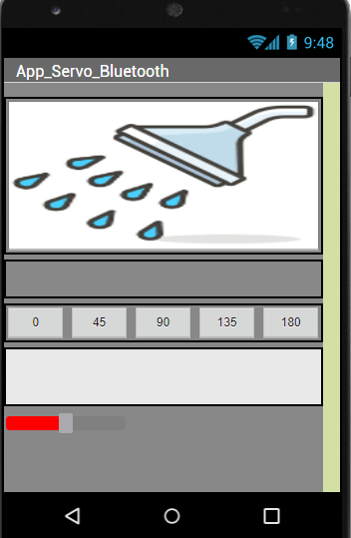

FONTE. Produzido pelos autores do artigo.

A seguir, nas figuras 7 e 8, uma mensagem é exibida na tela do aplicativo para mostrar se o aplicativo está ou não conectado ao *bluetooth*.

Figura 7 – Mensagem *Not Connected* indicando que o dispositivo não está conectado.

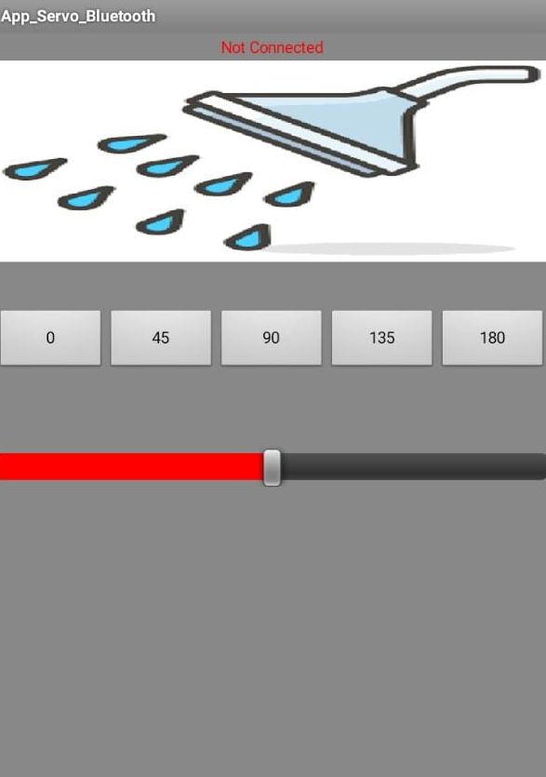

FONTE. Produzido pelos autores do artigo.

Figura 8 – Mensagem *Connected* indicando que o dispositivo está conectado.

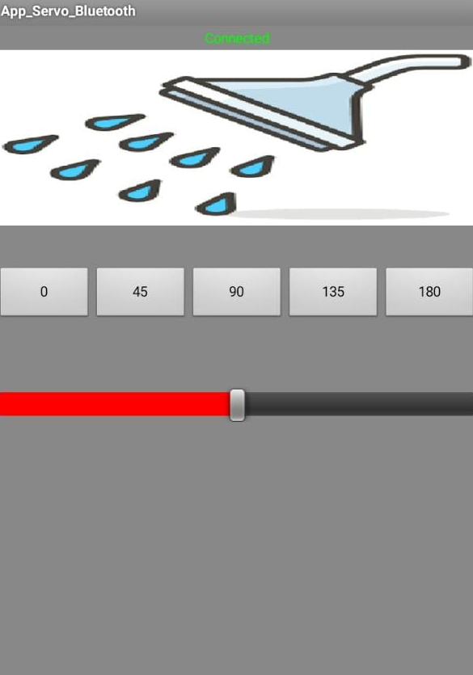

FONTE. Produzido pelos autores do artigo.

**3.3 Aplicação**

Para fazer a aplicação, seguimos um tutorial[5] onde apenas mudamos e adaptamos para nossa interface de utilização do chuveiro. A seguir, o passo a passo de como a aplicação foi feita.

* 1. O primeiro passo é interligar o servo motor, o módulo *bluetooth* e a placa de Arduino através dos fios condutores.
  2. O Arduíno possui uma IDE própria e os códigos foram programados lá baseando-se em fontes *open source*.
  3. Feito isso configuramos a interface do aplicativo no App Inventor para ficar com a melhor acessibilidade e usabilidade possíveis, visando facilitar o manuseio do aplicativo pelo usuário.
  4. Criamos botões com um *label* para cada um e definimos uma variável nome para cada botão
  5. Projetamos o aplicativo em blocos, e atribuindo os blocos de código a cada variável com os comandos respectivos de cada botão.
  6. Nessa etapa também foi feita a conectividade por *bluetooth* através de blocos de código que estão atribuídos ao botão pré-definido para realizar esta tarefa.

A seguir, na figura 9, para ter uma melhor visualização é mostrado o código que foi usado para fazer a aplicação. Vale lembrar que este código foi tirado diretamente do site *Arduino Cloud,* que fica disponível para usos de prototipagens com Arduino usando o *bluetooth*.

Figura 9 – Tela de aplicação do código.

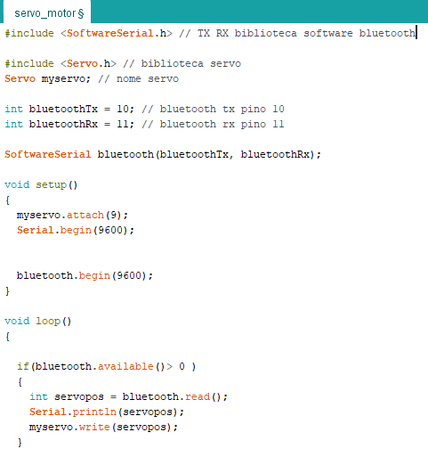

FONTE. Produzido pelos autores do artigo.

**3.4 Montagem**

Na figura 10 é mostrado o Arduino montado ao servo motor e ao módulo *bluetooth,* sendo alimentado como fonte de energia utilizando o cabo USB, mas também é possível ligar através da fonte que foi citada no capítulo Peças.

Figura 10 – Arduino acoplado junto ao servo motor e ao módulo *bluetooth*

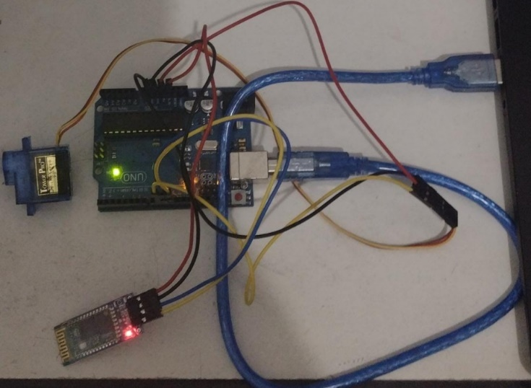

FONTE. Produzido pelos autores do artigo.

Na figura 11 é mostrado a ducha Lorenzetti fixado ao servo motor, aonde será efetuado o movimento de rotação, de acordo com o ângulo mencionado pelo aplicativo.

Figura 11 – Ducha Lorenzetti acoplado ao servo motor

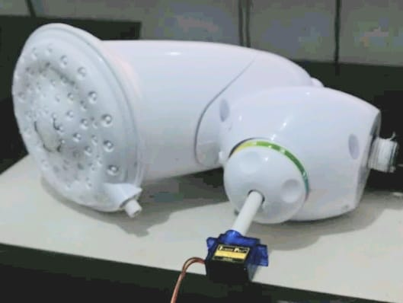

FONTE. Produzido pelos autores do artigo.

1. **Resultados**

Nos testes realizados, o aplicativo conseguiu conectar-se corretamente ao dispositivo Arduíno via *Bluetooth*. Os sinais de rotação enviados pelo app foram corretamente enviados para o dispositivo que respondeu corretamente ao girar o servo motor. O app proposto tem uma interface simples e funcional, para que a utilização ocorra de maneira amigável e intuitiva.

Porém, no decorrer da montagem algumas dificuldades surgiram, a fixação do servo motor juntamente com a parte fixa do chuveiro não ocorreu da forma esperada, impedindo que o acoplamento acontecesse, essa fixação da parte fixa do chuveiro com o servo motor ficaria responsável pela rotação e troca da temperatura, o seu movimento de rotação fica em falso e não rotaciona no ângulo desejado. Foram feitas várias tentativas de fixação, através de colagem dos materiais juntamente ao chuveiro, por exemplo, por meio de uso com parafusos, porém mesmo com essas alternativas não foi possível para prender o servo motor ao chuveiro.

Por fim, após muitas tentativas, O chuveiro recebeu uma nova adaptação para a fixação do servo motor, onde a base foi confeccionada por um profissional de tornearia mecânica e o material usado foi acrílico. A modificação também foi feita na parte de rotação que recebeu uma nova peça feita em acrílico e um eixo em alumínio, ambas as peças foram confeccionadas visando a melhoria do projeto e um melhor funcionamento, dessa forma, o projeto obteve o resultado esperado pela equipe.

Segue agora as imagens do molde e do projeto fixado ao suporte feito em acrílico para sustentar a base.

Figura 12 – molde feito para acoplar o servo motor ao chuveiro

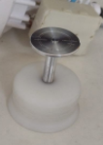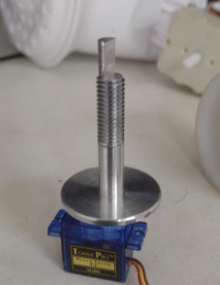

FONTE. Produzido pelos autores do artigo.

Figura 13 – Chuveiro fixado ao suporte

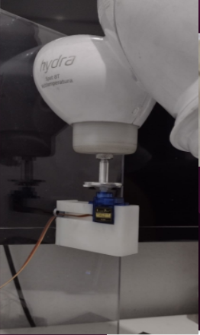

FONTE. Produzido pelos autores do artigo.

1. **Conclusão**

Tendo em vista o assunto abordado em construir uma tecnologia para beneficiar um portador de deficiência, é necessário que uma atenção maior seja dada para essa parte da população que na generalidade são ignoradas. Este projeto, apesar das dificuldades encontradas, veio para tentar trazer um conforto na utilização de um chuveiro para troca de temperatura, permitindo uma facilidade que pode fazer uma diferença significativa. Após a conclusão do projeto, o resultado obtido foi mais do que satisfatório visto que o protótipo possui um grande custo benefício, trazendo diversas melhorias no dia a dia de pessoas que necessitam deste auxilio, de forma que por mais que possuam alguma deficiência motora consigam certa independência doméstica, com valor acessível, peças fáceis de serem adquiridas e acoplagem que não necessita de muitas alterações no chuveiro. Podemos dizer que o resultado obtido está dentro do que foi planejado, e que as PCDs poderão ter uma melhor qualidade de vida com este produto.

**Referências**

AMIRALIAN, Maria LT et al. Conceituando deficiência. **Revista de Saúde Pública**, v. 34, p. 97-103, 2000.

APP INVENTOR, 2012-2021, Disponível Em: http://appinventor.mit.edu/. Acesso em: 29 out. 2021.

ARDUINO, 2018, Disponível Em: https://playground.arduino.cc/Portugues/HomePage/. Acesso em: 7 set. 2021.

ARDUINO CLOUD, 2021, Disponível Em: <https://create.arduino.cc/editor/mertarduinotech/260612a4-778d-415e-afdd-f994b43b1706/preview>

Cabette, R. E. S., CABETTE, B. C. P. D. S., & CABETTE, E. L. S. Tecnologia Assistida: Autonomia, Qualidade De Vida E Inclusão Social. Sociologia Jurídica - Conteúdo Jurídico, 2018.

Fernandes, F. G., & Barbosa, J. L. M. Automação Residencial Aplicada para Pessoas com Limitação Motora. XIII Encontro Anual de Computação, Universidade Federal de Uberlândia. Uberlândia/MG, 2017.

Fernandes, F. G., Barbosa, J. L. M., & Cardoso, A.  Aplicação Para Auxílio Às Pessoas Com Deficiência Física Utilizando Automação Residencial E Realidade Aumentada.  In CEEL–XIV Conferência de Estudos em Engenharia Elétrica, Universidade Federal de Uberlândia. Uberlândia–MG. Sn, 2015.

FREEDOM, 2020, Disponível Em: https://blog.freedom.ind.br/pessoa-com-mobilidade-reduzida/ Acesso em: 17 nov. 2021.

Freitas, P. T. P. Sistema De Automação Residencial Para Deficientes Visuais Baseado Em Reconhecimento De Voz. Trabalho de Conclusão de Curso, Curso de Graduação em Engenharia Elétrica do Centro de Tecnologia da Universidade Federal do Ceará. Fortaleza/CE, 2019.

Gomes, T. C., & de Melo, J. C. App inventor for android: Uma nova possibilidade para o ensino de lógica de programação. In Anais dos Workshops do Congresso Brasileiro de Informática na Educação (Vol. 2, No. 1), 2013.

Grupo de Robótica. Introdução ao Arduino. Fundação Universidade Federal de Mato Grosso do Sul, Faculdade de Computação – FACOM. Mato Grosso do Sul, 2012.

IBGE – INSTITUTO BRASILEIRO DE GEOGRAFIA E ESTATÍSTICA. Censo Brasileiro de 2010. Rio de Janeiro: IBGE, 2012. Disponível em: <https://www.ibge.gov.br/estatisticas/sociais/populacao/9662-censodemografico> 2010.html?edicao=9749&t=destaques Acesso em: 05 nov. 2021

Ishida, R. K. Simulação De Sistema De Automação Residencial Para Deficientes Com Dificuldades Motoras. Projeto Final Do Curso De Engenharia Da Computação - Uniceub – Centro Universitário De Brasília, Faculdade De Ciências Exatas E Tecnologia – FAET. Brasília/DF, 2004.

Nichele, D. B. Automação residencial: um grande auxílio para idosos e deficientes. Trabalho de conclusão de Curso em engenharia elétrica, Universidade São Francisco. Itatiba/São Paulo, 2010.

Pereira, H. A., de Oliveira, T. E., Oliveira, E. H., & de Almeida, J. Desenvolvimento de Sistemas Controlados por Deficientes, com Transmissão de Informação Utilizando Radiotransmissores. IV Congresso Ibero-Americano sobre tecnologias de Apoio a Portadores de Deficiência, 2006.

Sánchez, E. L. Diseño de un sistema de control domótico basado en la plataforma Arduino. Doctoral dissertation, Universitat Politècnica de València, Escola Superior d´Enginyeria Informàtica, Universitat Politècnica de València. Valencia, España, 2012.

Silva, C. F, Souza, R. P, Carrijo, R. S e Morais, J. S. Uso De Arduíno E Módulo Bluetooth Para Controle E Automação De Residências. XIV CELL – ISSN. UFU-Universidade Federal de Uberlândia. Uberlândia/MG, 2016.

Silva, L. C. D. O Design de Equipamentos de Tecnológica Assistiva como Auxílio no Desempenho das Atividades de Vida Diária de Idosos e Pessoas com Deficiência, Socialmente Institucionalizados. Dissertação de Mestrado, Obtenção de Título de Mestre, Universidade Federal do Rio Grande do Sul. Porto Alegre/RS, 2011.

SILVA, W. C. Automação de Chuveiro Residencial Abastecido por Sistema de Aquecimento Solar. Trabalho de Conclusão de Curso, Curso Superior De Engenharia Elétrica, Faculdade Doctum De Caratinga. Caratinga/MG, 2017.

Sousa, N. D. V. Automação Residencial por Comandos de Voz para Pessoas com Mobilidade Reduzida. Dissertação de Mestrado, Campus João Pessoa - Instituto Federal da Paraíba. João Pessoa/PB, 2018.

TÓFOLI, R. J. Sistema De Automação Residencial. Trabalho De Conclusão De Curso – Campus “José San tilli Sobrinho” – FEMA. Assis/SP, 2014.

1. https://o-que-significa.blogspot.com/2011/02/rxd.html
2. https://o-que-significa.blogspot.com/2010/10/txd.html
3. https://appinventor.mit.edu/
4. https://create.arduino.cc/editor/mertarduinotech/260612a4-778d-415e-afdd-f994b43b1706/preview
5. https://youtu.be/gL7b8E_5aYs